1.Природными источниками углеводородов являются горючие ископаемые - нефть и газ, уголь и торф. Природный газ состоит главным образом из метана (табл. 1).
Таблица 1 Состав природного газа
Компоненты | Формула | Содержание,%
Метан | СН₄ | 88-95
Этан | С₂Н₆ | 3-8
Пропан | С₃Н₈ | 0,7-2,0
Бутан | С₄Н₁₀ | 0,2-0,7
Пентан | С₅Н₁₂ | 0,03-0,5
Диоксид углерода | СО₂ | 0,6-2,0
Азот | N₂ | 0,3-3,0
Гелий | Не | 0,01-0,5

Сырая нефть представляет собой маслянистую жидкость, окраска которой может быть самой разнообразной – от темно-коричневой или зеленой до почти бесцветной. В ней содержится большое число алканов. Среди них есть неразветвленные алканы, разветвленные алканы и циклоалканы с числом атомов углерода от пяти до 40. Промышленное название этих циклоалканов-начтены. В сырой нефти, кроме того, содержится приблизительно 10% ароматических углеводородов, а также небольшое количество других соединений, содержащих серу, кислород и азот.
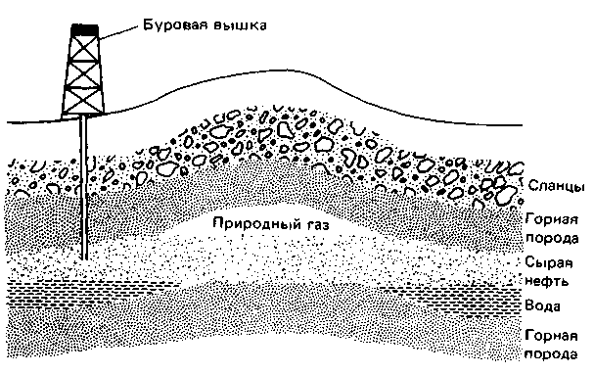
Рисунок 1 Природный газ и сырая нефть обнаруживаются в ловушках между слоями горных пород.
Уголь является древнейшим источником энергии, с которым знакомо человечество. Он представляет собой минерал, который образовался из растительного вещества в процессе метаморфизма. Метаморфическими называются горные породы, состав которых подвергся изменениям в условиях высоких давлений, а также высоких температур. Продуктом первой стадии в процессе образования угля является торф, который представляет собой разложившееся органическое вещество. Уголь образуется из торфа после того, как он покрывается осадочными породами. Эти осадочные породы называются перегруженными. Перегруженные осадки уменьшают содержание влаги в торфе.

Таблица 2Содержание углерода в некоторых видах топлива и их теплотворная способность
Топливо | Содержание углерода, % | Теплотворная способность, кДж/кг
Дрова | 50,0 | 19 800
Торф | 59,9 | 18 700
Лигнит | 61,8 | 20 900-25 600
Бурый уголь | 69,5 | 27 200
Каменный уголь | 78,7 | 32 100
Антрацит | 91,0 | 32 600

Уголь служит важным источником сырья для получения ароматических соединений.
Углеводороды встречаются в природе не только в горючих ископаемых, но также и в некоторых материалах биологического происхождения. Натуральный каучук является примером природного углеводородного полимера. Молекула каучука состоит из тысяч структурных единиц, представляющих собой метилбута-1,3-диен (изопрен); ее строение схематически показано на рис. 4. Метилбута- 1,3-диен имеет следующую структуру:
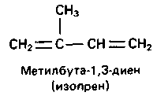
И в составе природного газа, и нефти, и торфа, и угля общим является наличие группы углеводорода.

2.Физические свойства нефти. Нефть представляет собой маслянистую жидкость обычно тёмного цвета со своеобразным запахом. Она немного легче воды и в воде не растворяется.
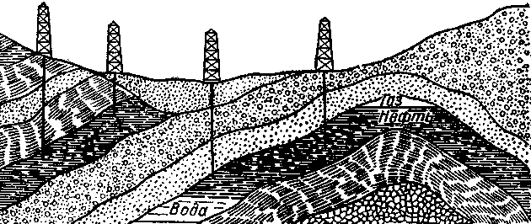
Рисунок 2. Геологический разрез нефтеносной местности.
Нефть залегает в земле, заполняя пустоты между частицами различных горных пород (рис. 2). Для добывания её бурят скважины (рис. 3). Если нефть богата газами, она под давлением их сама поднимается на поверхность, если же давление газов для этого недостаточно, в нефтяном пласту создают искусственное давление путём нагнетания туда газа, воздуха или воды (рис. 4).
Если нефть нагревать в приборе, изображённом на рисунке 4, то можно заметить, что она кипит и перегоняется не при постоянной температуре, что характерно для чистых веществ, а в широком интервале температур. Это значит, что нефть представляет собой не индивидуальное вещество, а смесь веществ. При нагревании нефти сначала перегоняются вещества с меньшим молекулярным весом, обладающие более низкой температурой кипения, затем температура смеси постепенно повышается, и начинают перегоняться вещества с большим молекулярным весом, имеющие более высокую температуру кипения, и т. д.
Рисунок 3 .Нефть поднимается под давлением нагнетаемой в пласт
В состав нефти входят главным образом углеводороды. Основную массу её составляют жидкие углеводороды, в них растворены газообразные и твёрдые углеводороды.
Рисунок 4. Перегонка нефти в лаборатории.
Состав нефти различных месторождений неодинаков. Грозненская и западноукраинская нефть состоят главным образом из предельных углеводородов. Бакинская нефть состоит преимущественно из циклических углеводородов — цикланов. Цикланы — это углеводороды, отличающиеся по своему строению от предельных тем, что содержат замкнутые цепи (циклы) углеродных атомов.

3.Серьезная экологическая проблема - загрязнение нефтепродуктами вод Мирового океана. Нефтепродукты попадают в воду прежде всего при морских перевозках. При погрузке, разгрузке, чистке танкеров часть нефти теряется. Кроме того, случаются и аварии танкеров, при которых в море могут попасть десятки тысяч тонн нефти. По оценкам экологов, в Мировой океан попадает ежегодно около 10 млн. тонн нефти, которая растекается по поверхности воды, образуя тонкую радужную пленку. По данным спутниковой фотосьемки, такой пленкой покрыта уже треть поверхности Мирового океана. Из-за этой пленки нарушается контакт поверхности воды с воздухом, уменьшается содержание растворенного в воде кислорода, и гибнут обитатели морей и озер. Кроме того, пленка на поверхности воды замедляет испарение воды, и воздушные массы, проходя над водой, мало насыщаются водяными парами - нефтяная пленка мешает. То есть эти воздушные массы несут на континент меньше осадков, и тоненькая пленка на поверхности воды может изменить климат целых материков

4.РЕКТИФИКАЦИЯ - разделение жидких многокомпонентных смесей на отдельные компоненты. Ректификация основана на многократной дистилляции.( ДИСТИЛЛЯЦИЯ- разделение многокомпонентных жидких смесей на отличающиеся по составу фракции; основано на различии в составах жидкости и образующегося из нее пара. Осуществляется путем частичного испарения жидкости и последующей конденсации пара. Полученный конденсат обогащен низкокипящими компонентами, остаток жидкой смеси — высококипящими).
Из сырой нефти прежде всего удаляют растворенные в ней примеси газов, подвергая ее простой перегонке. Затем нефть подвергают первичной перегонке, в результате чего ее разделяют на газовую, легкую и среднюю фракции и мазут. Дальнейшая фракционная перегонка легкой и средней фракций, а также вакуумная перегонка мазута приводит к образованию большого числа фракций. В табл. 4 указаны диапазоны температур кипения и состав различных фракций нефти
Таблица 3 Типичные фракции перегонки нефти
Фракция | Температура кипения, °С | Число атомов углерода в молекуле | Содержание,  масс. %
Газы | <40 | 1-4 | 3
Бензин | 40-100 | 4-8 | 7
Лигроин (нафта) | 80-180 | 5-12 | 7
Керосин | 160-250 | 10-16 | 13
Мазут:  Смазочное масло и воск | 350-500 | 20-35 | 25
Битум | >500 | >35 | 25

Перейдем теперь к описанию свойств отдельных фракций нефти.
Газовая фракция. Газы, получаемые при переработке нефти, представляют собой простейшие неразветвленные алканы: этан, пропан и бутаны. Эта фракция имеет промышленное название нефтезаводской (нефтяной) газ. Ее удаляют из сырой нефти до того, как подвергнуть ее первичной перегонке, или же выделяют из бензиновой фракции после первичной перегонки. Нефтезаводской газ используют в качестве газообразного горючего или же подвергают его сжижению под давлением, чтобы получить сжиженный нефтяной газ. Последний поступает в продажу в качестве жидкого топлива или используется как сырье для получения этилена на крекинг-установках.
Бензиновая фракция. Эта фракция используется для получения различных сортов моторного топлива. Она представляет собой смесь различных углеводородов, в том числе неразветвленных и разветвленных алканов. Особенности горения неразветвленных алканов не идеально соответствуют двигателям внутреннего сгорания. Поэтому бензиновую фракцию нередко подвергают термическому риформингу, чтобы превратить неразветвленные молекулы в разветвленные. Перед употреблением эту фракцию обычно смешивают с разветвленными алканами, циклоалканами и ароматическими соединениями, получаемыми из других фракций путем каталитического крекинга либо риформинга.
Лигроин (нафта). Эту фракцию перегонки нефти получают в промежутке между бензиновой и керосиновой фракцией. Она состоит преимущественно из алканов (табл.4).
Бо;´льшую часть лигроина, получаемого при перегонке нефти, подвергают риформингу для превращения в бензин. Однако значительная его часть используется как сырье для получения других химических веществ.
Таблица 4 Углеводородный состав лигроиновой фракции типичной ближневосточной нефти
Углеводороды | Число атомов углерода |  |  |  |  | Содержание,  %
Углеводороды | 5 | 6 | 7 | 8 | 9 | Содержание,  %
Неразветвленные алканы | 13 | 7 | 7 | 8 | 5 | 40
Разветвленные алканы | 7 | 6 | 6 | 9 | 10 | 38
Циклоалканы | 1 | 2 | 4 | 5 | 3 | 15
Ароматические соединения | – | – | 2 | 4 | 1 | 7
 |  |  |  |  |  | 100

Керосин. Керосиновая фракция перегонки нефти состоит из алифатических алканов, нафталинов и ароматических углеводородов. Часть ее подвергается очистке для использования в качестве источника насыщенных углеводородов-парафинов, а другая часть подвергается крекингу с целью превращения в бензин. Однако основная часть керосина используется в качестве горючего для реактивных самолетов.
Газойль. Эта фракция переработки нефти известна под названием дизельного топлива. Часть ее подвергают крекингу для получения нефтезаводского газа и бензина. Однако главным образом газойль используют в качестве горючего для дизельных двигателей. В дизельном двигателе зажигание топлива производится в результате повышения давления. Поэтому они обходятся без свечей зажигания. Газойль используется также как топливо для промышленных печей.
Мазут. Эта фракция остается после удаления из нефти всех остальных фракций. Большая его часть используется в качестве жидкого топлива для нагревания котлов и получения пара на промышленных предприятиях, электростанциях и в корабельных двигателях. Однако некоторую часть мазута подвергают вакуумной перегонке для получения смазочных масел и парафинового воска .Темный вязкий материал, остающийся после вакуумной перегонки мазута, называется «битум», или «асфальт». Он используется для изготовления дорожных покрытий.
5.Крекинг. При вторичных методах переработки нефти и происходит изменение структуры углеводородов, входящих в ее состав. Среди этих методов большое значение имеет крекинг (расщепление) углеводородов нефти, проводимый для повышения выхода бензина. В этом процессе крупные молекулы высококипящих фракций сырой нефти расщепляются на меньшие молекулы, из которых состоят низкокипящие фракции
В результате крекинга кроме бензина получают также алкены, необходимые как сырье для химической промышленности.
сырой нефти

С16Н34 → С8Н16 + С8Н18
Гексадекан октен октан

С8Н18 → С4Н10 + С4Н8
Октан бутан бутен

С4Н10 → С2Н6 + С2Н4
бутан этан этен

6. Термический крекинг проводится при нагревании исходного сырья (мазута и др.) при температуре 450...550 °С и давлении 2...7 МПа. При этом молекулы углеводородов с большим числом атомов углерода расщепляются на молекулы с меньшим числом атомов как предельных, так и непредельных углеводородов. Таким способом получают главным образом автомобильный бензин. Выход его из нефти достигает 70%. Термический крекинг открыт русским инженером В.Г. Шуховым в 1891 г.
Каталитический крекинг производится в присутствии катализаторов (обычно алюмосиликатов) при 450 °С и атмосферном давлении. Этим способом получают авиационный бензин с выходом до 80%. Такому виду крекинга подвергается преимущественно керосиновая и газойлевая фракции нефти. При каталитическом крекинге наряду с реакциями расщепления протекают реакции изомеризации. В результате последних образуются предельные углеводороды с разветвленным углеродным скелетом молекул, что улучшает качество бензина.
Важным каталитическим процессом является ароматизация углеводородов, т. е. превращение парафинов и циклопарафинов в ароматические углеводороды. При нагревании тяжелых фракций нефтепродуктов в присутствии катализатора (платины или молибдена) углеводороды, содержащие 6...8 атомов углерода в молекуле, превращаются в ароматические углеводороды. Эти процессы протекают при риформинге (облагораживании бензинов).

Общее:
Реакция расщепления,при крекинг-процессах образуется большое количество газов (газы крекинга), которые содержат главным образом предельные и непредельные углеводороды. Эти газы используют в качестве сырья для химической промышленности.

Различия:
Получение разного рода бензина с разным процентным содержанием, в разных условиях ,из неодинакового сырья.
7.Газы нефтяные попутные - это углеводородные газы, которые сопутствуют нефти и выделяются из неё при сепарации.Газы нефтяные попутные содержат значительные количества этана, пропана, бутана и других предельных углеводородов. Кроме того, в газах нефтяных попутных присутствуют пары воды, а иногда и азот, углекислый газ, сероводород и редкие газы (гелий, аргон).
Перед подачей в магистральные газопроводы газ нефтяной попутный перерабатывают на так называемых газоперерабатывающих заводах, продукцией которых является газовый бензин, так называемый отбензиненный газ и углеводородные фракции, представляющие собой технически чистые углеводороды (этан, пропан, бутан, изобутан и др.) или их смеси.
Газовый бензин применяют как компонент автомобильных бензинов. Сжиженные газы (пропан-бутановая фракция) широко используют как моторное топливо для автотранспорта или как топливо для коммунально-бытовых нужд. Углеводородные фракции - ценное сырьё для химической и нефтехимической промышленности. Они широко используются для получения ацетилена. При окислении пропан-бутановой фракции образуются ацетальдегид, формальдегид, уксусная кислота, ацетон и др. продукты. Изобутан служит для производства высокооктановых компонентов моторных топлив, а также изобутилена - сырья для изготовления синтетического каучука. Дегидрированием изопентана получают изопрен - важный продукт при производстве синтетических каучуков.
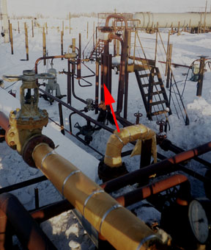 | 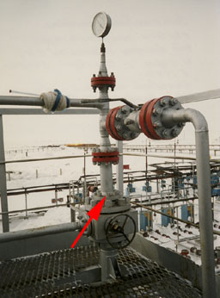
Установка очистки попутного газа перед подачей в магистральный газопровод.  Основной аппарат - трехпоточная вихревая труба. | Установка очистки попутного газа  от гомологов метана.  Основной аппарат - трехпоточная вихревая труба.

Рис. 5 Оборудование по очистке попутного газа
8.К природным газам относятся и так называемые попутные газы, которые обычно растворены в нефти и выделяются при ее добыче. В попутных газах содержится меньше метана, но больше этана, пропана, бутана и высших углеводородов. Кроме того, в них присутствуют в основном те же примеси, что и в других природных газах, не связанных с залежами нефти, а именно: сероводород, азот, благородные газы, пары воды, углекислый газ.

СН2 =СН2+Н2→ СН3-СН3

С3Н6+Сl2→ СН3-СНСl-СН3

С2Н6Сl-С2Н6Cl +2Nа→ СН3-СН2-СН2-СН3+2NaCl

9.

.

10.Кокс - серое, чуть серебристое, пористое и очень твердое вещество, более чем на 96% состоящее из углерода. Процесс получения- кокса в результате переработки природных топлив называется коксованием.
В наше время 10% добываемого в мире каменного угля превращают в кокс. Коксование проводят в камерах коксовой печи, обогреваемых снаружи горящим газом. При повышении температуры в каменном угле происходят разнообразные процессы. При 250⁰С из него испаряется влага, выделяются СО и СО₂; при 350⁰С уголь размягчается, переходит в тестообразное, пластическое состояние, из него выделяются углеводороды-газообразные и низкокипящие, а также азотистые и фосфористые соединения. Тяжелые углистые остатки спекаются при 500⁰С, давая полукокс. А при 700⁰С и выше полукокс теряет остаточные летучие вещества, главным образом водород, и превращается в кокс.
Важным источником промышленного получения ароматических углеводородов наряду с переработкой нефти является коксование каменного угля.
При нагревании угля без доступа воздуха до 900-1050 ^{о}С приводит к его термическому разложению с образованием летучих продуктов и твердого остатка-кокса.
Коксование угля - периодический процесс. Основные продукты: кокс-96-98% углерода; коксовый газ-60% водорода, 25% метана, 7% оксида углерода (II) и др. Побочные продукты: каменноугольная смола (бензол, толуол), аммиак (из коксового газа)и др.
Реакции, характерные для продуктов коксования каменного угля.
Кокс применяют для изготовления электродов, для фильтрования жидкостей и, самое главное, для восстановления железа из железных руд и концентратов в доменном процессе выплавки чугуна. В доменной печи кокс сгорает и образуется оксид углерода (IV):

С + 0₂ = СО₂ + Q,

который взаимодействует с раскаленным коксом с образованием оксида углерода (II):
С + СO₂ = 2CO - Q
Оксид углерода (II) и является восстановителем железа, причем сначала из оксида железа (III) образуется оксид железа (II, III), затем оксид железа (II) и, наконец, железо:

3Fe₂O₃ + CO = 2Fe₃O₄ + CO₂ + Q

Fe₃O₄ + CO = 3FeO + CO₂ – Q

FeO + CO = Fe + CO₂ + Q

11. В последние годы (наряду с увеличением выработки топлива и масел) углеводороды нефти широко используют как источник химического сырья. Различными способами из них получают вещества, необходимые для производства пластмасс, синтетического текстильного волокна, синтетического каучука, спиртов, кислот, синтетических моющих средств, взрывчатых веществ, ядохимикатов, синтетических жиров и т.д.
Природный газ широко используют как дешевое топливо с высокой теплотворной способностью (при сжигании 1 м³ выделяется до 54 400 кДж). Это один из лучших видов топлива для бытовых и промышленных нужд. Кроме того, природный газ служит ценным сырьем для химической промышленности. Разработано много способов переработки природных газов. Главная задача этой переработки — превращение предельных углеводородов в более активные — непредельные, которые затем переводят в синтетические полимеры (каучук, пластмассы). Кроме того, окислением углеводородов получают органические кислоты, спирты и другие продукты.
Раньше попутным газам также не находили применения, и при добыче нефти, они сжигались факельным способом. В настоящее время их стремятся улавливать и использовать как в качестве топлива, так и главным образом в качестве ценного химического сырья. Из попутных газов, а также газов крекинга нефти путем перегонки при низких температурах получают индивидуальные углеводороды.
Именно поэтому сжигание нефти, каменного угля и попутного нефтяного газа не является рациональным способом их использования.

МОУ ГИМНАЗИЯ №48

Реферат по химии на тему:

Природные источники углеводородов.

Челябинск 2003 г.

